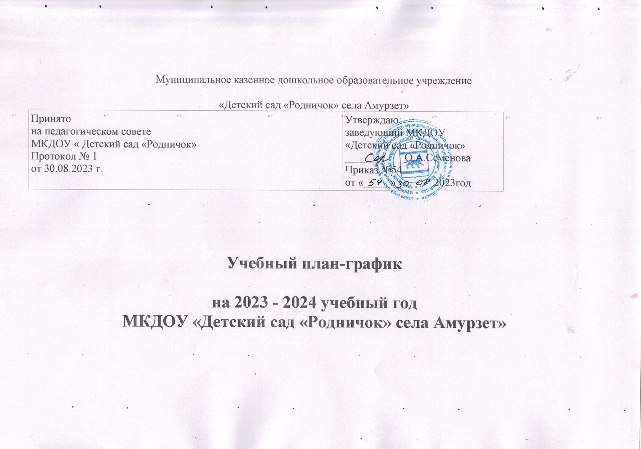

Муниципальное казенное дошкольное образовательное учреждение

«Детский сад «Родничок» села Амурзет»
Принято  на педагогическом совете  МКДОУ « Детский сад «Родничок»  Протокол № 1  от 30.08.2023 г. | Утверждаю:  заведующий МКДОУ  «Детский сад «Родничок»  ___________О.А.Семенова  Приказ №54  от «_____»_______2023год

Учебный план-график

на 2023 - 2024 учебный год
МКДОУ «Детский сад «Родничок» села Амурзет»

Пояснительная записка
Календарный учебный график является локальным нормативным документом, регламентирующим общие требования к организации образовательного процесса в 2022–2023 учебном году в муниципальном казенном дошкольном образовательном учреждении «Детский сад «Родничок» села Амурзет» далее - ДОУ. Годовой календарный учебный график разработан в соответствии с:
- Закон от 29 декабря 2012 г. № 273-ФЗ «Об образовании в Российской Федерации».
- Приказ Минобрнауки России от 17 октября 2013 г. № 1155 «Об утверждении федерального государственного образовательного стандарта дошкольного образования».
- «Порядок организации и осуществления образовательной деятельности по основным обще- образовательным программам – образовательным программам дошкольного образования». Приказ Минпросвещения России от 31.07.2020 № 373.
- СанПин 1.2.3685-21 «Гигиенические нормативы и требования к обеспечению безопасности и (или) безвредности для человека факторов среды обитания» (Постановление Главного государственного санитарного врача Российской Федерации от 28.01.2021 №2)
- СП 2.4.3648-20 "Санитарно-эпидемиологические требования к организациям воспитания и обучения, отдыха и оздоровления детей и молодежи" (Постановление Главного государственного санитарного врача Российской Федерации от 28. 09.2020 г. №28).
- Устав МКДОУ .
- Воспитательно - образовательный процесс строится с учетом ФОП ДО и
«Образовательной программы дошкольного образования МКДОУ « Детский сад «Родничок» села Амурзет».
Календарный учебный график обсуждается и принимается Педагогическим советом и утверждается приказом заведующей МКДОУ до начала учебного года.
Все изменения, вносимые в годовой календарный учебный график, утверждаются приказом заведующей образовательного учреждения и доводятся до всех участников образовательного процесса. Календарный учебный график учитывает возрастные психофизические особенности воспитанников ДОУ и отвечает требованиям охраны их жизни и здоровья детей.
Согласно статье 112. Трудового Кодекса Российской Федерации, Приказа Министерства здравоохранения Российской Федерации № 588н «Об утверждении порядка исчисления нормы рабочего времени на определенные календарные периоды (в том числе год, квартал, месяц), в зависимости от установленной длительности рабочего времени в неделю», в целях рационального использования работниками выходных и нерабочих праздничных дней, в годовом календарном учебном графике учтены нерабочие (выходные и праздничные) дни.
ДОУ функционирует в режиме пятидневной рабочей недели с 08.30 ч. до 17.30 ч. (9 часов).
Продолжительность учебного года с 01.09.2022 по 31.05.2023 года.
Период с 01.09.2023 г. по 15.09.202 г. является адаптационным, в это время проводится диагностика педагогического процесса в целях оптимизации в соответствии с возрастными и индивидуальными особенностями воспитанников.
Итоги учебного года подводятся во всех возрастных группах с23.05.2024 по 27.05.2024 (итоговая диагностика педагогического процесса).
Праздники (отчетные концерты, музыкальные и спортивные развлечения) для воспитанников ДОУ в течение учебного года планируются в соответствии с годовым планом работы детского сада на 2023 – 2024 учебный год.
Воспитательно-образовательная работа в летний оздоровительный период организуется в соответствии планом работы ДОУ на летний оздоровительный период.
Календарный учебный график муниципального казенного дошкольного образовательного учреждения «Детский сад «Родничок» села Амурзет» на 2023 – 2024 учебный год
 | группа раннего развития |  | Средняя группа | Старшая группа | Подготовительная группа
Режим работы ДОУ | Пятидневная рабочая неделя, с 08.30 до 17..30 часов.  Выходные дни: суббота, воскресенье и праздничные дни.
Начало учебного года | 01.09.2023 г.
Окончание учебного года | 31.05.2024г.
Сроки проведения зимних каникул | с 01.01.2024г. по 10.01.2024 г.
Летний оздоровительный период | с 01.06.2024 по 31.08.2024
Продолжительность учебного года | 39 недель
Сроки проведения мониторинга | с19.09.2023г. по 30.09.2024г.  с 23.05.2024г. по 27.05.2024г.
Нерабочие, праздничные дни, установленные законодательством РФ | День народного единства и согласия 04.11.2023  Новогодние каникулы и Рождество с 01.01.2024 по 09.01.2024  День защитника Отечества 23.02.2024  Международный женский день 08.03.2024  Праздник весны и труда 01.05.20234  День Победы 09.05.2024  День России 12.06.20224
Продолжительность непрерывной образовательной деятельности | не более 10 мин |  | не более 20 мин | не более 25 мин | не более 30 мин
Продолжительность дневной суммарной образовательной нагрузки для детей дошкольного возраста | не более 20 мин |  | не более 40 мин | Не более 50 мин или 75 мин при организации образовательной деятельности после дневного сна | не более 90 мин
Максимально допустимый объем образовательной нагрузки в неделю | не более 1ч 40 мин |  | не более 3ч 20 мин | не более 5ч 50мин | не более 7 часов
Перерыв между периода- ми непрерывной образовательной деятельности (в том числе и между под- группами) | 10 мин.
Дополнительное образование (кружки) | 10 мин. |  | 20 мин. | 25 мин. | 30 мин.
 | 1 раз в неделю 2 раза
Объем коррекционно - развивающей помощи детям | Определяется индивидуально в соответствии с выявленными нарушениями в развитии устной речи.
Во время каникул и в летний оздоровительный период проводится образовательная деятельность художественно-эстетического цикла, а также спортивные и подвижные игры, спортивные праздники, экскурсии и др.
Дополнительные каникулярные дни в ДОУ возможны по следующим причинам:
- Карантин по гриппу при превышении порога заболеваемости. Карантин по гриппу может быть объявлен в отдельном образовательном учреждении, отдельном районе, городе или области при превышении эпидемического порога заболеваемости от 20% от общего количества воспитанников.
Выходные дни в 2023-2024 учебном году
Кроме традиционных субботы и воскресенья в 2022- 2023 учебном году установлены следующие даты выходных праздничных дней (нерабочие праздничные дни в Российской Федерации):
- 4 ноября 2023года – День народного единства;
- 1- 8 января 2024 года – новогодние каникулы;
- 23 февраля 2024 года – День защитника Отечества;
- 8 марта 2024 года – Международный женский день;
- 1 мая 2024 года – Праздник Весны и Труда;
- 9 мая 2024 года –День Победы;
- 12 июня 2024 года – День России;
Количество групп в ДОУ – 54
Группа ясельного возраста (1.5-3 года)
Младшая группа (3-4 года)
Средняя группа (4-5 лет)
Старшая группа (5-6 лет)
Подготовительная к школе группа (6-7 лет)
Образовательная деятельность осуществляется в процессе организации различных видов детской деятельности по следующим направлениям: непрерывная образовательная деятельность, совместная деятельность педагога с детьми, самостоятельная деятельность воспитанников, работа с родителями.
Дополнительное образование (парциальные программы по ведущим направлениям в ДОУ)
Вариативная часть образовательной программы ДОУ реализуется через кружки художественно-эстетической, социально-коммуникативной и познавательной направленности, которые проводятся во второй половине дня.
Занятия из вариативной части учебного плана (кружки) не проводятся за счёт времени, отведённого на прогулку и дневной сон в ДОУ.
Коррекционная работа проводится согласно утвержденному расписанию, циклограммы деятельности учителя-логопеда с учетом выявленных нарушений в развитии устной речи воспитанников.
Объем коррекционно-развивающей помощи детям (занятия с учителем-логопедом) определяется индивидуально в соответствии с выявленными нарушениями в развитии устной речи.

